Primera Práctica Calificada
CC112 15/04/2025 Tiempo: 2:30 horas Ciclo: 2025-I
Normas:
- No compartir respuestas/consultas con sus compañeros a través de chats, redes sociales u otros medios digitales.
- No se permiten apuntes de clase.
- Las soluciones serán enviadas a la plataforma y/o a la cuenta de correo del profesor.
- Todo acto anti-ético será amonestado y registrado en el historial del estudiante.

Apellidos: _____Chumbimuni Ricci_____ Nombres: __Andre Dylan__
Código: __20230303J___ Sección: C

- [5 puntos] Escriba un programa que solicite un número natural y calcule el valor de . Utilice para el cálculo de una función recursiva
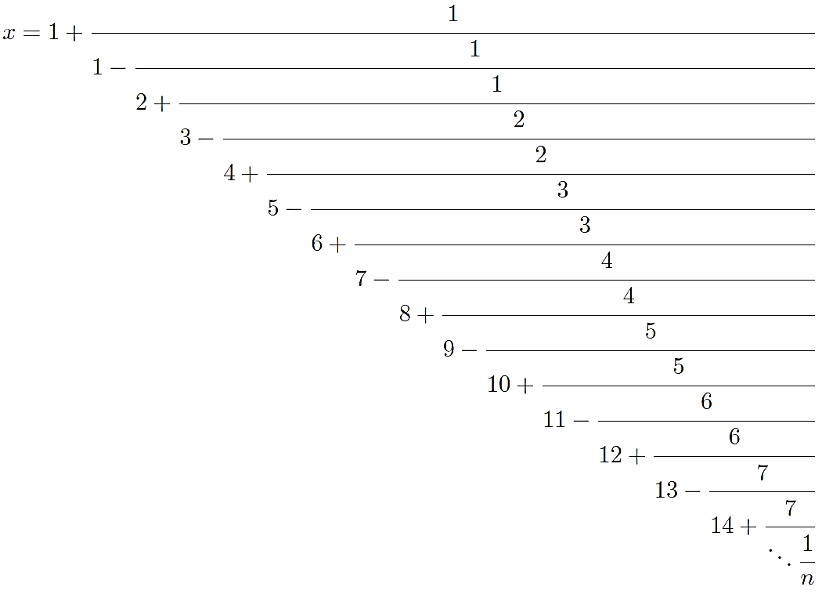

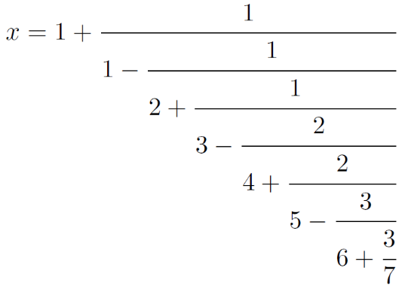
Ejemplo: para

Ejemplo de ejecución:
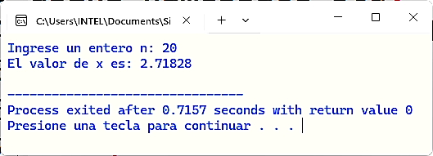

- [5 puntos] Dado un arreglo de números enteros, encuentra el primer número (de izquierda a derecha) que aparece exactamente una vez.
Ejemplo1:

Explicación:
- 4 → aparece 2 veces
- 5 → aparece 1 vez
- 1 → aparece 2 veces
- 2 → aparece 2 veces
Respuesta: 5
Ejemplo 2:

Respuesta: -1

- Se tienen dos vectores cualesquiera de tipo int que inicialmente están desordenados.
Usted debe crear las funciones faltantes para que los ordene. La función para ordenar un vector debe tener el siguiente prototipo:
void QuickSort(int pArray[] int n);
El método de ordenamiento debe ser un QuickSort recursivo.

Luego debe hacer otra función Merge que reciba ambos vectores y me devuelva un tercer vector que contenga los elementos de ambos vectores de entrada ordenados y sin repetidos.

La función Merge debe tener el siguiente prototipo:

void Merge(int vect1[], int tam1, // vector de entrada #1, ordenado de forma ascendente
int vect2[], int tam2, // vector de entrada #2, ordenado de forma ascendente
int resultado[], int &tamresultado // vector de salida, ordenado de forma ascendente
);
El archivo principal (main.cpp) es el siguiente:
// main.cpp
int main() {
int vec1[] = {7, 2, 5, 10};
int vec2[] = {5, 2, 18, 1, 0, 14, 7, 3, 6};

QuickSort(vec1, 4);
QuickSort(vec2, 9);

int resultado[13], tam_resultado;
Merge(vec1, 4, vec2, 9, resultado, &tam_resultado);
PrintArray(vec1, 4);
PrintArray(vec2, 9);

cout << "Resultado: ";
PrintArray(resultado, tam_resultado);
return 0;
}

- El trabajo es:
Implementar las funciones en archivos separados:
Sorting.cpp
QuickSort, Merge,
Array.cpp
PrintArray, imprime de forma flexible un arreglo.

- Los prototipos (en archivos .h) deben considerar control para compilacion duplicada.

Ejemplo de salida:

2 5 7 10
0 1 2 3 5 6 7 14 18
Resultado: 0 1 2 3 5 6 7 10 14 18

- [5 puntos] Una empresa de delivery recibe pedidos y registra en un arreglo la distancia en kilómetros a la que debe entregarse cada pedido. La empresa puede contratar como máximo repartidores que deben llevar grupos de pedidos a repartir.
La empresa desea emplear la menor cantidad de repartidores y que vuelvan los más rápido posible para llevar nuevos pedidos, es decir cada grupo de pedidos debe representan viajes lo más cortos posibles.
Resuelva el problema con el empleo de la búsqueda binaria, mostrando los grupos que hay que formar. Los repartidores solo pueden llevar grupos de pedidos que este registrados en forma consecutiva.
Ejemplo:

Entonces podríamos formar grupos

- → hay un repartidor que viaja 23km

- → hay un repartidor que viaja 18km
Por lo tanto, de todos los grupos posibles elegimos la subdivisión pues la distancia máxima es la menor posible.

Procedimiento de Entrega de la Prueba:
Presentar el presente formato, consignando su Código, apellidos y nombre, link Github que contiene su código fuente, capturas de pantalla que demuestre la resolución de cada uno de los enunciados. Su código fuente publíquelo en su cuenta Github (modo privado) agregando como colaborador del proyecto a la cuenta del docente del curso: zcodlab. El link Github que contiene su código fuente

Nombre del Proyecto en Github: 251CC112C<CODIGOESTUDIANTE>PC1

Adjuntar el presente formato como respuesta a la Tarea aperturada en el Aula Virtual UNI

Pregunta 1:
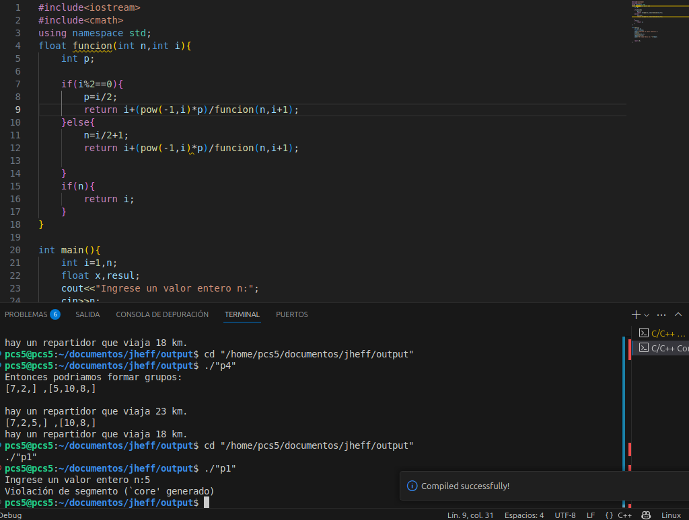

Pregunta 2:
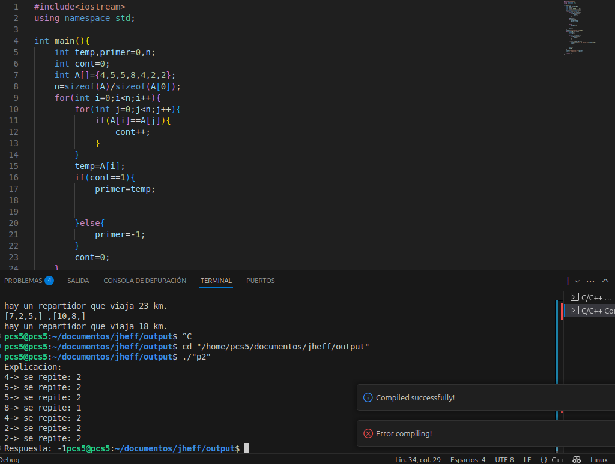

Pregunta 3:

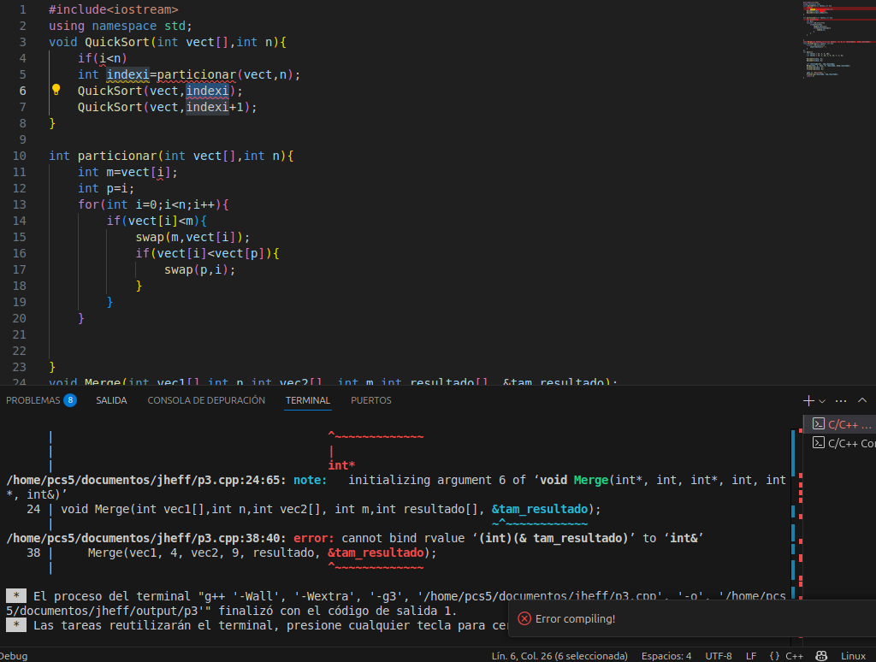

Pregunta 4:
